CAMILA FERNANDA MACHADO SOARES

Endereço: Travessa Fortaleza, 80 - CENTRO Estado Civil: Solteira  Celular: (45) 9900-8320 Filhos: Não  E-mail: camila_fernandaeu@outlook.com Idade: 22 anos | 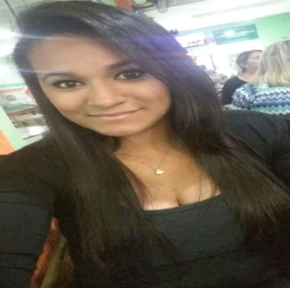

OBJETIVO / ÁREA DE INTERESSES
- Colaborar em um ambiente de trabalho onde possa colocar em pratica meus conhecimentos em favor da instituição na qual viso integrar, focando sempre o benefício e o crescimento da organização e o crescimento profissional.
- Me disponho a exercer o cargo na área administrativa em geral

FORMAÇÃO ACADÊMICA
Ensino Médio Completo

RESUMO PROFISSIONAL
Conhecimento básico na área de informática, excel, word;
Boa comunicação, facilidade em aprendizado;
Experiência com lançamento de notas fiscais;
Organização de arquivos, setor;

CURSOS PROFISSIONALIZANTES
Microlins Global Treinamentos
Curso: Administração (Cursando) Curso: Auxiliar Financeiro
Duração: 11 meses Duração: 6 Meses

Global Treinamentos Global Treinamentos
Curso: Relações Humanas Curso: Oratória
Duração: 6 Meses Duração: 1 ano

EXPERIÊNCIA PROFISSIONAIS
Empresa: Escalla cursos Empresa: Bio Extratus
Admissão: 06/2015 Demissão: 09/2015 Admissão: 08/2014 Demissão: 05/2015
Cargo: Gerente regional de vendas/ Temporário Cargo: Promotora de Vendas

Empresa: Rosa Bvlgara Empresa: Loterias Cafelândia
Admissão: 02/2013 Demissão: 08/2014 Admissão: 04/2011 Demissão: 01/2012
Cargo: Representante Comercial (Interno) Cargo: Atendente

